**دليل انشاء مدرسة على نظام المعلومات التربوي الـ OpenEMIS**



**وزارة التربية والتعليم**

**إدارة التخطيط والبحث التربوي ومركز الملكة رانيا لتكنولوجيا التعليم**

**نظام المعلومات التربوي ال OpenEMIS**

**دليل المستخدم – مستوى المديرية**

**الموضوع: إنشاء مدرسة من خلال حساب مديرية التربية**

**و الموافقة على المسوحات الخاصة بالمهام**

**الموكلة للمدارس**

تهدف هذه الجزئية من الدليل لتقديم طريقة انشاء مدرسة تابعة لمديرية التربية والتعليم باختلاف سلطاتها في نظام المعلومات التربوي – الأوبن ايميس.

لا بد من توافر حساب مديرية تربية وتعليم بصلاحيات إنشاء المؤسسات من أجل أنشاء المؤسسات.

**خطوات العمل اللازمة لإنشاء المدرسة:**

أولاً: باستخدام احدى متصفحات الانترنت (Chrome , Firefox) قم بالدخول الى الموقع التالي:

و هو الموقع الذي يشكل البيئة الحقيقية لنظام المعلومات التربوي OpenEMIS:

<http://emis.moe.gov.jo/openemis-core/>

تظهر لك شاشة الدخول الى النظام:

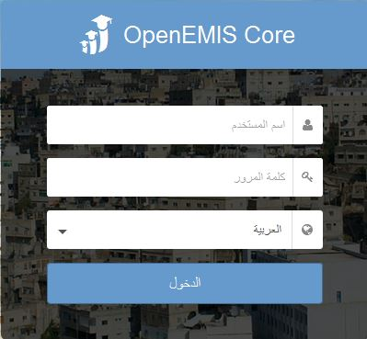

نقوم باختيار اللغة المناسبة ومن ثم نقوم بادخال اسم المستخدم وكلمة المرور الخاصة بحساب مدير التربية والتي تم تزويدكم بها من خلال ضباط الارتباط ثم النقر على زر الدخول.

ثانياً: بعد الدخول تظهر الشاشة الرئيسية للنظام فنقوم باختيار المؤسسات من الزاوية اليمنى العليا فتظهر قائمة باسماء المدارس التابعة للمديرية. ولإضافة مدرسة جديدة نقوم بالضغط على زر الاضافة .

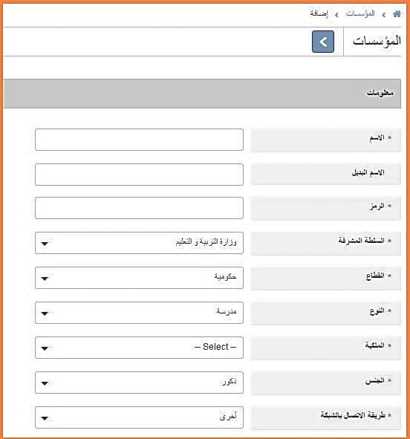ثالثاً: تظهر شاشة اضافة مدرسة جديدة والتي تحتوي على الحقول الأساسية للمدرسة:

عليك تعبأة معلومات المدرسة ومن أهمهاـ :

1. معلومات:
   1. الاسم (اسم المدرسة)
   2. الاسم البديل (اذا كان هناك اسم آخر للمدرسة)
   3. الرمز (الرقم الوطني للمدرسة)
   4. السلطة المشرفة على المدرسة
   5. القطاع (سواء خاصة او حكومية)
   6. النوع (نوع المدرسة المراد اضافتها)
   7. الجنس (جنس المدرسة)
   8. تاريخ الفتح (تاريخ افتتاح المدرسة)
   9. تاريخ الاغلاق (لا يعبأ الا في حالة اغلاق المدرسة نهائياً)
2. العنوان:
3. معلومات الاتصال:
   1. اسم الشخص الذي يمكن الاتصال به.
   2. رقم الهاتف.
   3. البريد الالكتروني للمدرسة
   4. نوع الرخصة
   5. مساحة ارض المدرسة
   6. عدد المكتبات
   7. عدد المختبرات (مختبرات علوم, مختبرات الحاسوب)
   8. فترات المدرسة.

بعد تعبأة المعلومات نقوم بالضغط على حفظ، وعندها تكون المدرسة قد أُضيفت إلى قائمة المدارس التابعة للمديرية.

رابعاً: بالضغط على اسم المدرسة نقوم تظهر قائمة الخيارات الرئيسية ولاضافة بقية المعلومات المتعلقة بالمدرسة فنقوم بالضغط على:

1. مراجعة عامة وتظهر البيانات الأساسية للمدرسة. وتظهر الى جانب اسم المدرسة ثلاثة أزرار
   1. زر العودة والتي تمكنك من العودة للشاشة السابقة دون إجراء أي تعديل.
   2. زر تحرير والتي تمكنك من تحرير بيانات الشاشة الظاهرة واجراء أي تعديل على البيانات الموجودة ومن ثم النقر على حفظ.
   3. زر تصدير والتي تمكنك من استخراج تقرير ببيانات المدرسة.
2. المرفقات: والتي تمكنك من إرفاق اي ملف او صورة تخص المدرسة/المدرسة وذلك بالنقر على ايقونة "اضافة"
3. تاريخ: تظهر شاشة تمكنك من معرفة كافة التغييرات والتعديلات التي حدثت على المدرسة ومن قام بها ومتى جرى التعديل

وبذلك نكون قد أنشأنا المدرسة وعليك ربط المدرسة بحساب مدير المدرسة

**إضافة مدير مدرسة و الحاقه بمركزه الوظيفي داخل المدرسة**

عليك الآن اضافة مركز وظيفي لمدير المدرسة وربطه باسم المدير, ثم انشاء اسم مستخدم ورقم سري ليتم الدخول الى حساب المدرسة عن طريق حساب مدير المدرسة, وتتم هذه العملية باتباع الخطوات التالية:

أولاً: الدخول الى قائمة المؤسسات التابعة للمديرية والبحث عن المدرسة عن طريق اسم المدرسة أو رمزها (الرقم الوطني) والدخول الى المدرسة عن طريق الضغط على اسمها.

ثانياً: الضغط على المراكز الوظيفية للمدرسة (في حال كانت المدرسة جديدة تكون قائمة المراكز الوظيفية فارغة) ثم الضغط على زر الاضافة  ومنها ينتقل الى الشاشة التالية:



* **القيمة**: هي حقل عددي يعبأ بطريقة اوتوماتيكية، الجزء الأول منه يمثل رقم المدرسة الوطني و الجزء الثاني يمثل رقم تسلسلي.
* **العنوان**: و هو اسم المركز الوظيفي المراد إضافته.
* **الفئة**: و هي الدرجة الوظيفية.

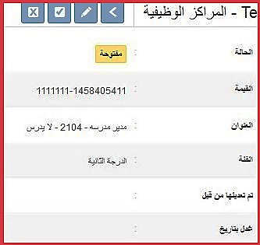بعد أن تتم تعبئة هذه الحقول يقوم مدير المديرية بالضغط على زر الحفظ، ليتم إرسال الطلب بإضافة هذا المركز الوظيفي، مع العلم أنه تتم إضافة هذا المركز للمدرسة بشكل مبدئي و لكن تلحق به الحالة "Open" نظرا لأنه غير فعال حتى تتم الموافقة عليه من قبل المديرية وذلك بالضغط على المركز الوظيفي حيث تظهر الشاشة التالية:

عندها يقوم مدير المديرية بالضغط على الاشارة  مرتان وذلك حتى تصبح الحالة الملحقة بالمركز الوظيفي "Active" اي فعال وجاهز لربطه بمدير المدرسة

ثالثاً: ربط مدير المدرسة بمركزه وتتم عملية ربط المدير بمركزه الوظيفي من خلال شاشة اضافة موظف, وتتم هذه العملية من خلال الخطوات التالية:

من الشاشة الرئيسية للمدرسة، قم باختيار قائمة "الموظفين" و منها قم بالنقر على زر الإضافة 



ستظهر لك الشاشة التالية و فيها الحقول التالية:

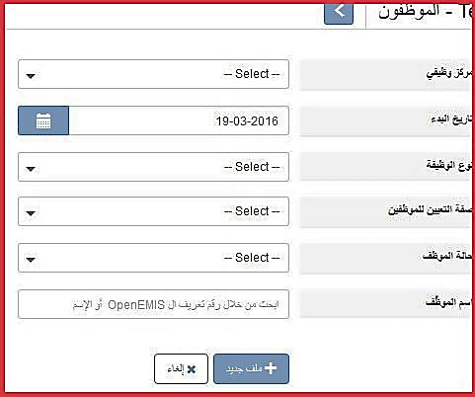**مركز وظيفي**: قم باختيار المركز الوظيفي الذي قمت بطلب إضافته و تمت الموافقه عليه أي أن حالته أصبحت فعالة ، أو المركز الوظيفي الغير مكتمل النصاب (نسبة مشاركته < 100%).

**ملاحظة:** المراكز الوظيفية التي ستظهر في هذه اللائحة هي إما المراكز الوظيفية الفعالة (الموافق عليها) أو

المراكز الوظيفية الغير مكتملة النصاب.

**تاريخ البدء**: التاريخ الذي سيبدأ فيه الموظف باستلام مهام مركزه الوظيفي الجديد داخل المدرسة.

**نوع الوظيفة**: دوام كامل تعني أن نسبة مشاركة الموظف في هذا المركز = 100%. بينما لو اخترت "دوام جزئي" من اللائحة المنسدلة فسيعطيك النظام حقلا إضافيا لإدخال نسبة المشاركة

صفة التعيين للموظف.

**اسم الموظف**: و هنا يجب البحث عن رقم تعريف الموظف أو اسمه عن طريق كتابته في الحقل. في حال أن الموظف كان موجودا في النظام فهذا يعني أن بياناته معبئة مسبقا و بالتالي سيكتفي المستخدم بالضغط على زر الحفظ، ليجد أن بيانات الموظف المهنية الجديدة أو التعديل على مركزه الوظيفي قد أدرج في ملفه المهني

رابعاً: الضغط على اسم المدير للدخول الى تفاصيل بياناته ثم الدخول الى بيانات الحساب و الضغط على زر تحرير وذلك لتغيير اسم المستخدم وكلمة المرور (لأنها ستكون اسم المستخدم وكلمة المرور لحساب المدرسة) واسم المستخدم يجب ان يكون الرقم الوطني للمدير.

الآن المدرسة جاهزة لاضافة الشعب واستقبال الطلاب والمعلمين من قبل مدير المدرسة.

**ملاحظات:**

إن الوظائف الخاصة بإضافة الشعب والطلاب والمراحل الدراسية واضافة المعلمين والعديد من الوظائف الأخرى هي صلاحيات معطاة لمدير المدرسة. وهي موجودة مع الشرح في دليل المستخدم.

تجدرالإشارة هنا إلى أن العديد من الوظائف الخاصة لمدير المدرسة تشترك مع مديرية التربية (صلاحيات متاحة للمديرية والمدرسة).

**الموافقة على المسوحات الخاصة بالمهمات المطلوبة من المدارس:**

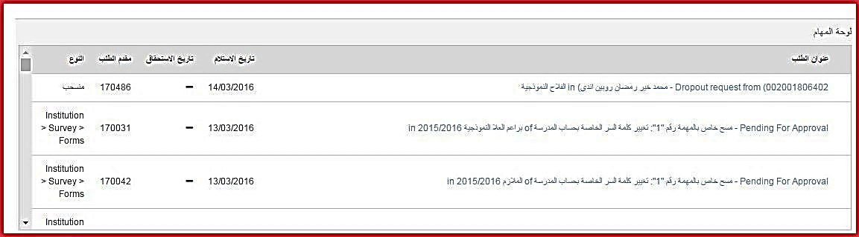عند الدخول الى حساب المديرية فإنه تظهر لك لوحة المهام وهي الطلبات المرسلة من المدارس للموافقة عليها مثل الموافقة على انشاء مركز وظيفي او الموافقة على المسح المرسل من المدرسة.

ويمكن الموافقة على المسح بالخطوات التالية:

1. 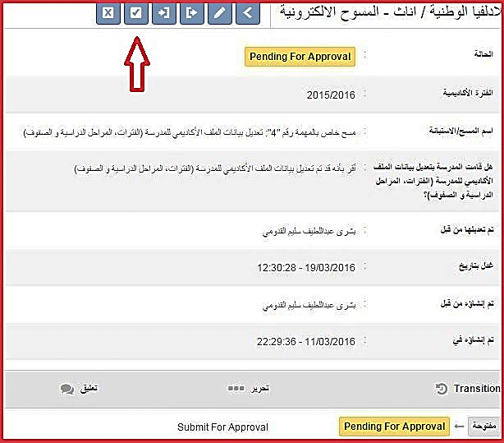الضغط على طلب الموافقة على المسح الالكتروني فتظهر الشاشة المجاورة:
2. فنقوم بالضغط على زر قبول فتظهر شاشة التأكيد فنضغط زر التأكيد عندها تصبح حالة المسح مغلق "closed"
3. في حالة كان هناك داعٍ لاعادة فتح المسح فانه يمكن الضغط على رز المزيد من الاجراءات "More Actions" ومن ثم اعادة فتح "Reopen" فتظهر شاشة التأكيد وعند التأكيد تعود حالة المسح الى مفتوح.
4. للعودة الى الصفحة الرئيسية لائحة المهام مرة أخرى ومشاهدة بقية المهام فيمكن الضغط على كلمة "OpenEMIS" والموجودة في اعلى يمين الصفحة.

ولمتابعة المسوحات الخاصة بالمديرية هناك طريقتان:

**أولاً: الدخول الى الرابط** [**http://emis.moe.gov.jo/wiki/**](http://emis.moe.gov.jo/wiki/)

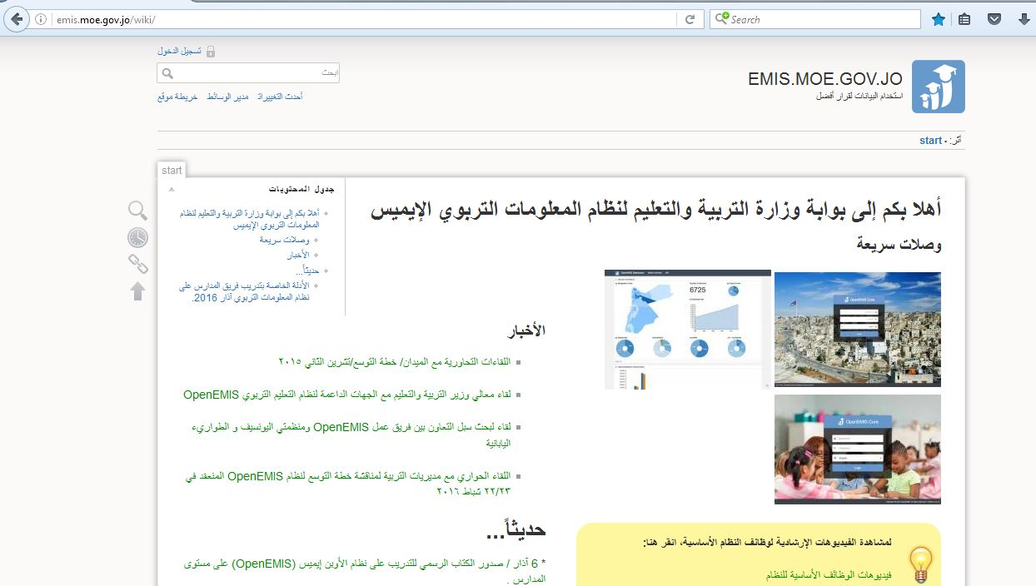

ثم الضغط على الرابط <http://emis.moe.gov.jo/mini-dashboard/> والدخول اليه:

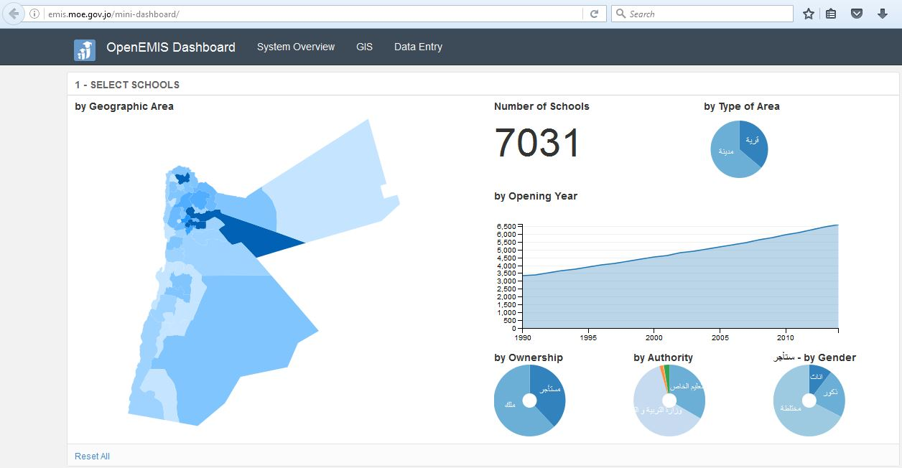

ثم الضغط على الرابط (Data Entry) حيث تظهر الشاشة الخاصة بجمع بيانات المسوحات على مستوى المملكة, ثم الضغط على الرابط (Field Directorates)

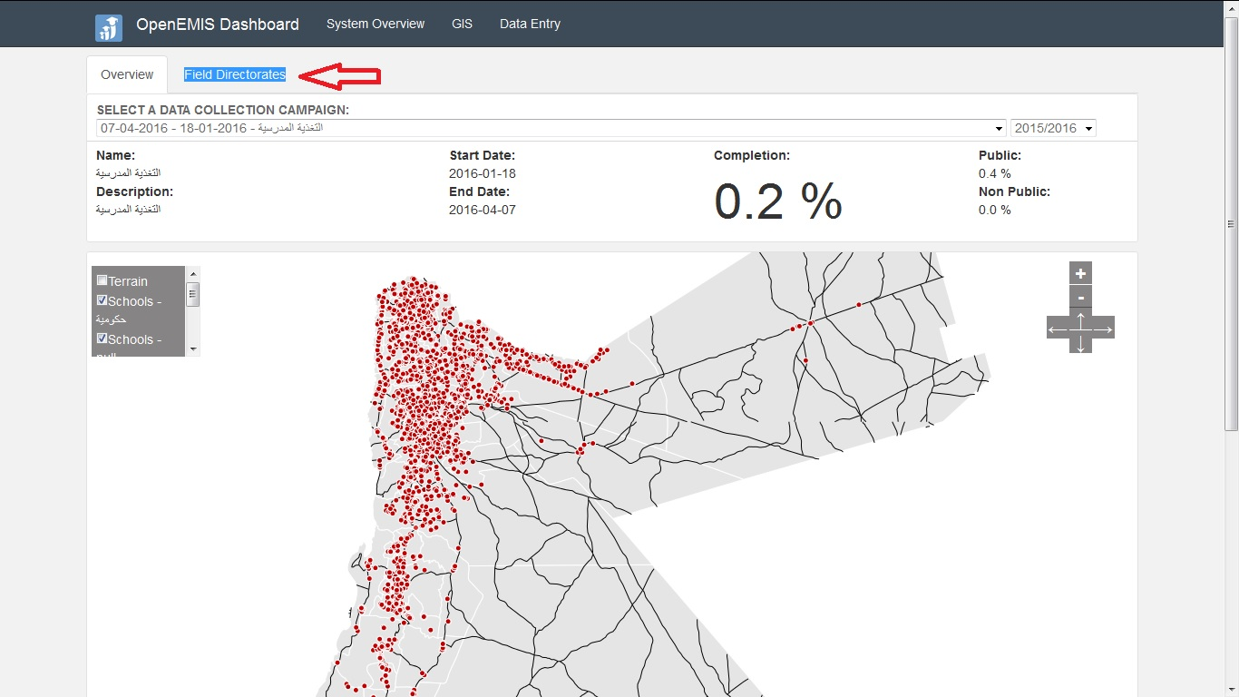

عندها تظهر شاشة يمكن من خلالها رؤية نسبة ادخال المسوحات حسب المديرية. حيث في الجزء العلوي يمكنك عمل فلتر على اسم المديرية وعلى اسم المسح:

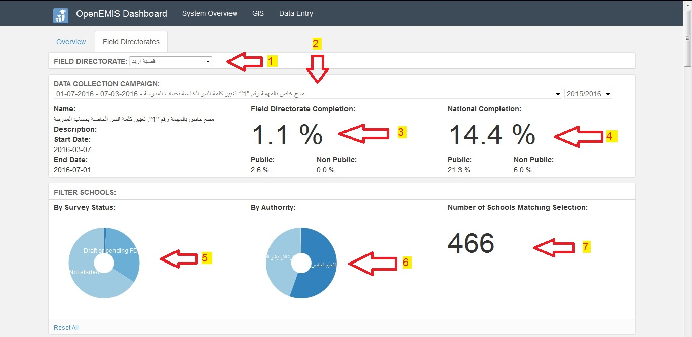

1. فلتر على اسم المديرية
2. فلتر على المسح
3. نسبة ادخال وتعبئة المسح الذي تم اختياره على مستوى المديرية, (وهي نسبة المدارس التي قامت بتعبئة المسح وقامت بالموافقة عليه ثم قامت المديرية بالتأكيد على المسح)
4. نسبة ادخال وتعبئة المسح الذي تم اختياره على مستوى المملكة.
5. نسبة ادخال وتعبئة المسح على مستوى المديرية بالرسم البياني.
6. عدد المدارس حسب السلطة التابعة لها المدرسة بالرسم البياني
7. العدد الكلي للمدارس بالمديرية

بالجزء السفلي من الشاشة تظهر قائمة بأسماء جميع المدارس التابعة للمديرية وما إذا كانت المدرسة قد أتمت تعبئة المسح ام لا وما اذا كان المسح ينتظر موافقة المديرية ام لا.

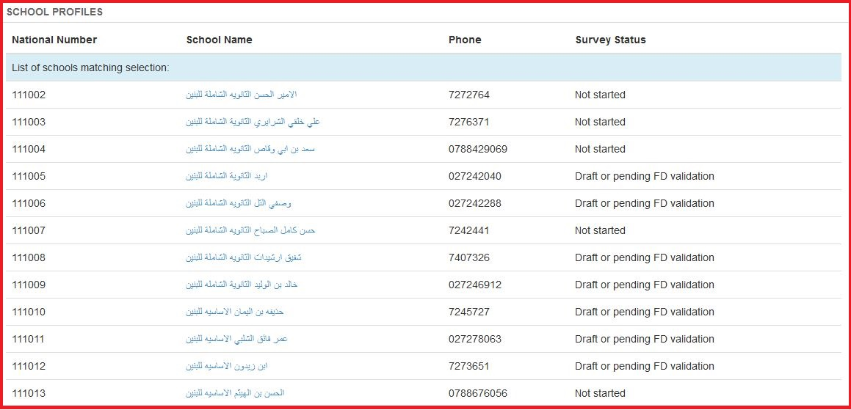

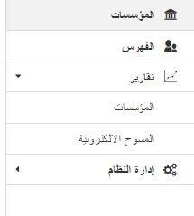**ثانياً: وذلك من خلال التقارير**

1. الدخول على حساب مدير التربية
2. الدخول الى قائمة التقارير
3. الدخول الى قائمة المسوح الالكترونية.

عندها تظهر شاشة التقارير فنقوم بانشاء تقرير جديد بالضغط على زر الاضافة

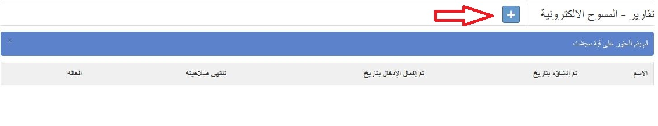

بالضغ على زر الاضافة تظهر لنا شاشة انشاء تقرير والتي تحتوي على:

1. 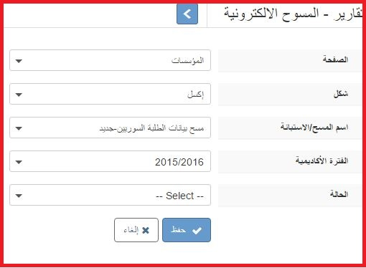الصفحة: وهي لتحديد مكان استخراج التقرير.
2. شكل: نوع الملف الناتج عن التقرير, وعادةً يكون على شكل ملف إكسل (Excel File)
3. اسم المسح: وهو اسم المسح المراد استخراج تقرير عنه.
4. الفترة الاكاديمية: وهي الفترة المراد استخراج التقرير خلالها.
5. الحالة:
   1. مكتمل: اي المؤسسات التي قامت بتعبئة المسح وأرسلتها للمديرية للموافقة, والموافق عليها من قبل المديرية.
   2. غير مكتمل: اي المؤسسات التي لم تقم بارسال المسح الى المديرية للموافقة عليها.

بعد تعبئة الحقول السابقة يتم الضغط على حفظ, وعندها يتم انشاء التقرير

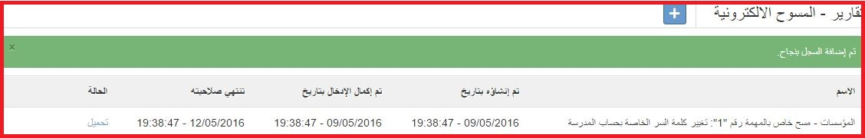

وبالضغط على تحميل يتم تحميل ملف اكسل يحتوي على التقرير عن المسح المعين, وبعد فتحه يمكن عمل فلتر للمؤسسات التابعة لكل مديرية على حدة وبذلك يتم متابعة المدارس التي لم تقم بتعبئة المسح وارساله الى المديرية.